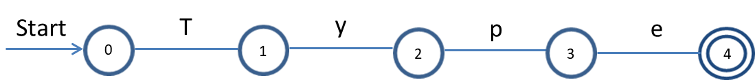

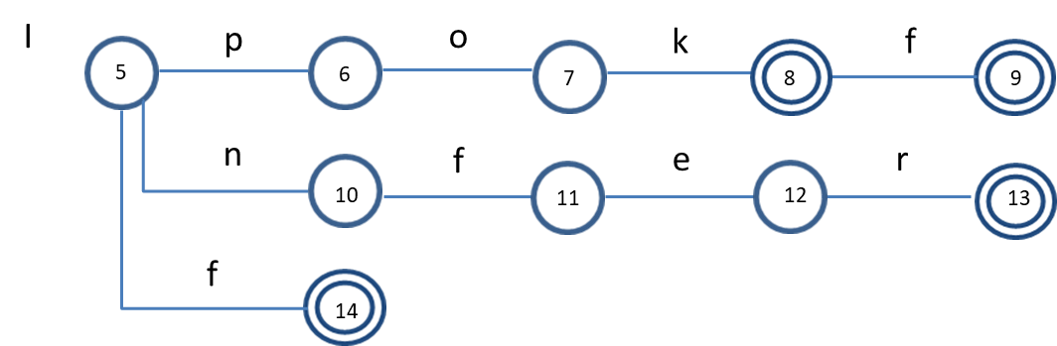

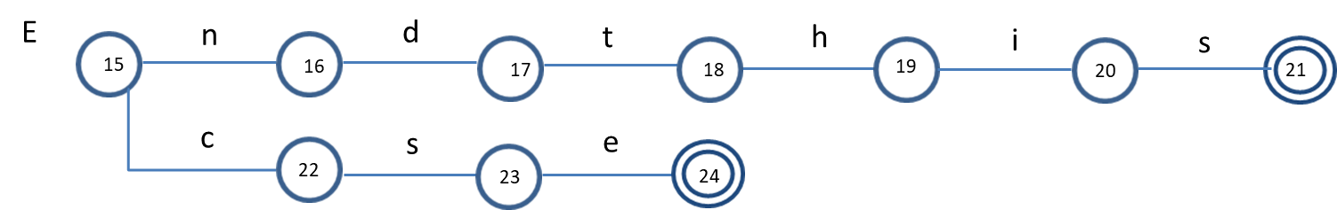

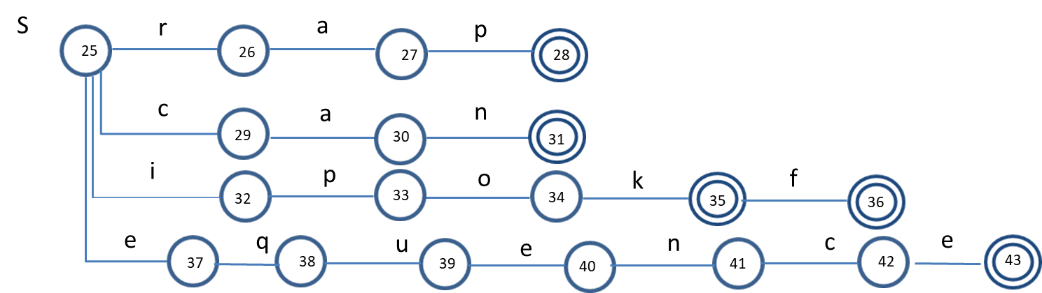

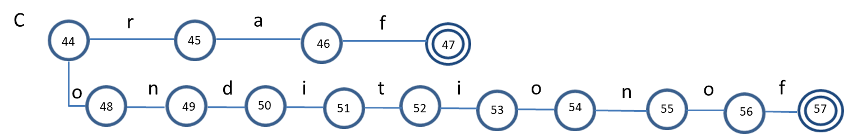

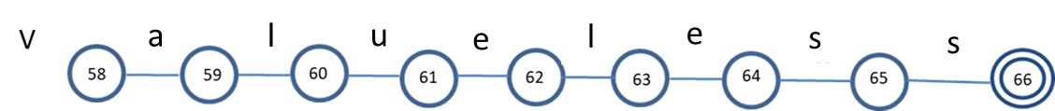

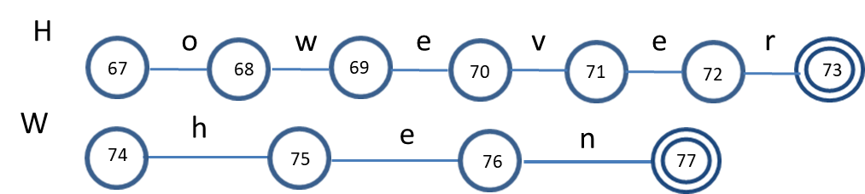

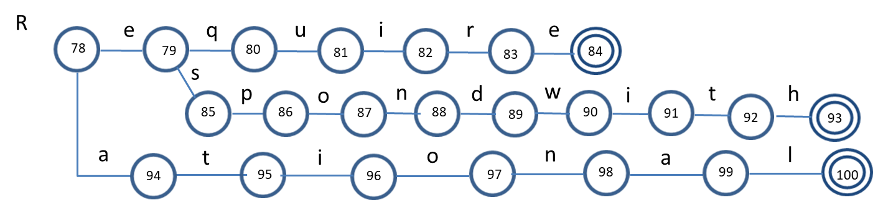

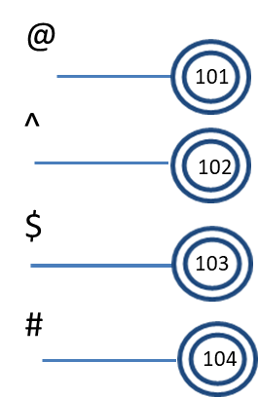

 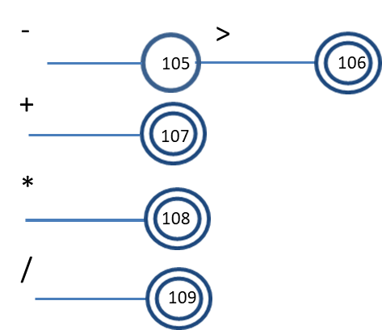

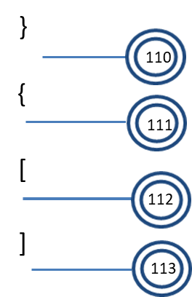

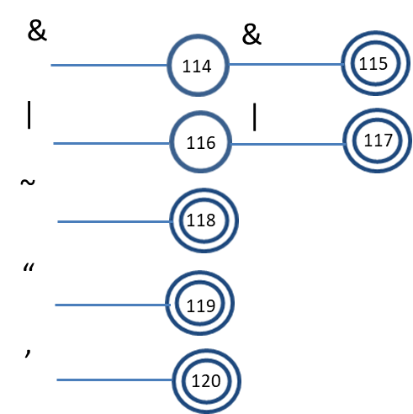

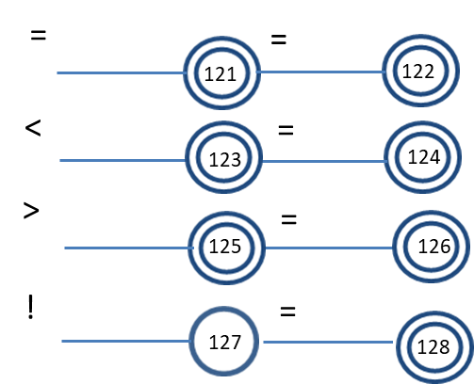

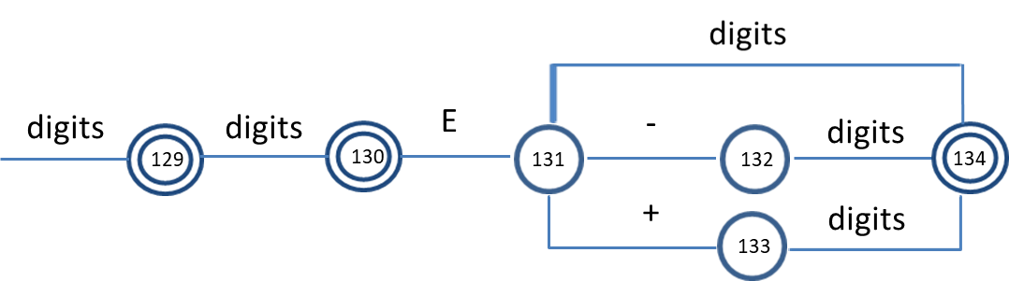

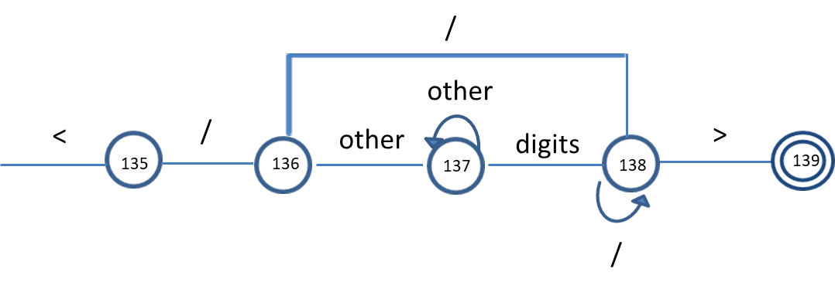



|  |  |  |  |  |  |  |  |  |  |  |  |  |  |  |  |  |  |  |  |  |  |  |  |  |  |  |  |  |  |  |  |  |  |  |  |  |  |  |  |  |  |  |  |  |  |  |  |  |  |  |  |  |  |  |
| --- | --- | --- | --- | --- | --- | --- | --- | --- | --- | --- | --- | --- | --- | --- | --- | --- | --- | --- | --- | --- | --- | --- | --- | --- | --- | --- | --- | --- | --- | --- | --- | --- | --- | --- | --- | --- | --- | --- | --- | --- | --- | --- | --- | --- | --- | --- | --- | --- | --- | --- | --- | --- | --- | --- |
|  | T | y | p | e | I | o | k | f | n | r | E | d | t | h | i | s | l | S | a | c | q | u | C | V | H | w | v | W | R | @ | ^ | $ | # | - | + | * | / | } | { | [ | ] | & | | | ~ | ‘‘ | , | = | > | < | ! | digit | -digit | E | other |
| 0 | 1 |  |  |  | 5 |  |  |  |  |  | 15 |  |  |  |  |  |  | 25 |  |  |  |  | 44 | 58 | 67 |  |  | 74 | 78 | 101 | 102 | 103 | 104 | 105 | 107 | 108 | 112 | 113 | 114 | 115 | 116 | 117 | 119 | 121 | 122 | 123 | 124 | 126,138 | 128 | 130 | 132 |  |  |  |
| 1 |  | 2 |  |  |  |  |  |  |  |  |  |  |  |  |  |  |  |  |  |  |  |  |  |  |  |  |  |  |  |  |  |  |  |  |  |  |  |  |  |  |  |  |  |  |  |  |  |  |  |  |  |  |  |  |
| 2 |  |  | 3 |  |  |  |  |  |  |  |  |  |  |  |  |  |  |  |  |  |  |  |  |  |  |  |  |  |  |  |  |  |  |  |  |  |  |  |  |  |  |  |  |  |  |  |  |  |  |  |  |  |  |  |
| 3 |  |  |  | 4 |  |  |  |  |  |  |  |  |  |  |  |  |  |  |  |  |  |  |  |  |  |  |  |  |  |  |  |  |  |  |  |  |  |  |  |  |  |  |  |  |  |  |  |  |  |  |  |  |  |  |
| 4 |  |  |  |  |  |  |  |  |  |  |  |  |  |  |  |  |  |  |  |  |  |  |  |  |  |  |  |  |  |  |  |  |  |  |  |  |  |  |  |  |  |  |  |  |  |  |  |  |  |  |  |  |  |  |
| 5 |  |  | 6 |  |  |  |  | 14 | 10 |  |  |  |  |  |  |  |  |  |  |  |  |  |  |  |  |  |  |  |  |  |  |  |  |  |  |  |  |  |  |  |  |  |  |  |  |  |  |  |  |  |  |  |  |  |
| 6 |  |  |  |  |  | 7 |  |  |  |  |  |  |  |  |  |  |  |  |  |  |  |  |  |  |  |  |  |  |  |  |  |  |  |  |  |  |  |  |  |  |  |  |  |  |  |  |  |  |  |  |  |  |  |  |
| 7 |  |  |  |  |  |  | 8 |  |  |  |  |  |  |  |  |  |  |  |  |  |  |  |  |  |  |  |  |  |  |  |  |  |  |  |  |  |  |  |  |  |  |  |  |  |  |  |  |  |  |  |  |  |  |  |
| 8 |  |  |  |  |  |  |  | 9 |  |  |  |  |  |  |  |  |  |  |  |  |  |  |  |  |  |  |  |  |  |  |  |  |  |  |  |  |  |  |  |  |  |  |  |  |  |  |  |  |  |  |  |  |  |  |
| 9 |  |  |  |  |  |  |  |  |  |  |  |  |  |  |  |  |  |  |  |  |  |  |  |  |  |  |  |  |  |  |  |  |  |  |  |  |  |  |  |  |  |  |  |  |  |  |  |  |  |  |  |  |  |  |
| 10 |  |  |  |  |  |  |  | 11 |  |  |  |  |  |  |  |  |  |  |  |  |  |  |  |  |  |  |  |  |  |  |  |  |  |  |  |  |  |  |  |  |  |  |  |  |  |  |  |  |  |  |  |  |  |  |
| 11 |  |  |  | 12 |  |  |  |  |  |  |  |  |  |  |  |  |  |  |  |  |  |  |  |  |  |  |  |  |  |  |  |  |  |  |  |  |  |  |  |  |  |  |  |  |  |  |  |  |  |  |  |  |  |  |
| 12 |  |  |  |  |  |  |  |  |  | 13 |  |  |  |  |  |  |  |  |  |  |  |  |  |  |  |  |  |  |  |  |  |  |  |  |  |  |  |  |  |  |  |  |  |  |  |  |  |  |  |  |  |  |  |  |
| 13 |  |  |  |  |  |  |  |  |  |  |  |  |  |  |  |  |  |  |  |  |  |  |  |  |  |  |  |  |  |  |  |  |  |  |  |  |  |  |  |  |  |  |  |  |  |  |  |  |  |  |  |  |  |  |
| 14 |  |  |  |  |  |  |  |  |  |  |  |  |  |  |  |  |  |  |  |  |  |  |  |  |  |  |  |  |  |  |  |  |  |  |  |  |  |  |  |  |  |  |  |  |  |  |  |  |  |  |  |  |  |  |
| 15 |  |  |  |  |  |  |  |  | 16 |  |  |  |  |  |  |  | 22 |  |  |  |  |  |  |  |  |  |  |  |  |  |  |  |  |  |  |  |  |  |  |  |  |  |  |  |  |  |  |  |  |  |  |  |  |  |
| 16 |  |  |  |  |  |  |  |  |  |  |  | 17 |  |  |  |  |  |  |  |  |  |  |  |  |  |  |  |  |  |  |  |  |  |  |  |  |  |  |  |  |  |  |  |  |  |  |  |  |  |  |  |  |  |  |
| 17 |  |  |  |  |  |  |  |  |  |  |  |  | 18 |  |  |  |  |  |  |  |  |  |  |  |  |  |  |  |  |  |  |  |  |  |  |  |  |  |  |  |  |  |  |  |  |  |  |  |  |  |  |  |  |  |
| 18 |  |  |  |  |  |  |  |  |  |  |  |  |  | 19 |  |  |  |  |  |  |  |  |  |  |  |  |  |  |  |  |  |  |  |  |  |  |  |  |  |  |  |  |  |  |  |  |  |  |  |  |  |  |  |  |
| 19 |  |  |  |  |  |  |  |  |  |  |  |  |  |  | 20 |  |  |  |  |  |  |  |  |  |  |  |  |  |  |  |  |  |  |  |  |  |  |  |  |  |  |  |  |  |  |  |  |  |  |  |  |  |  |  |
| 20 |  |  |  |  |  |  |  |  |  |  |  |  |  |  |  | 21 |  |  |  |  |  |  |  |  |  |  |  |  |  |  |  |  |  |  |  |  |  |  |  |  |  |  |  |  |  |  |  |  |  |  |  |  |  |  |
| 21 |  |  |  |  |  |  |  |  |  |  |  |  |  |  |  |  |  |  |  |  |  |  |  |  |  |  |  |  |  |  |  |  |  |  |  |  |  |  |  |  |  |  |  |  |  |  |  |  |  |  |  |  |  |  |
| 22 |  |  |  |  |  |  |  |  |  |  |  |  |  |  |  | 23 |  |  |  |  |  |  |  |  |  |  |  |  |  |  |  |  |  |  |  |  |  |  |  |  |  |  |  |  |  |  |  |  |  |  |  |  |  |  |
| 23 |  |  |  | 24 |  |  |  |  |  |  |  |  |  |  |  |  |  |  |  |  |  |  |  |  |  |  |  |  |  |  |  |  |  |  |  |  |  |  |  |  |  |  |  |  |  |  |  |  |  |  |  |  |  |  |
| 24 |  |  |  |  |  |  |  |  |  |  |  |  |  |  |  |  |  |  |  |  |  |  |  |  |  |  |  |  |  |  |  |  |  |  |  |  |  |  |  |  |  |  |  |  |  |  |  |  |  |  |  |  |  |  |
| 25 |  |  |  | 37 |  |  |  |  |  | 26 |  |  |  |  | 32 |  |  |  |  | 29 |  |  |  |  |  |  |  |  |  |  |  |  |  |  |  |  |  |  |  |  |  |  |  |  |  |  |  |  |  |  |  |  |  |  |
| 26 |  |  |  |  |  |  |  |  |  |  |  |  |  |  |  |  |  |  | 27 |  |  |  |  |  |  |  |  |  |  |  |  |  |  |  |  |  |  |  |  |  |  |  |  |  |  |  |  |  |  |  |  |  |  |  |
| 27 |  |  | 28 |  |  |  |  |  |  |  |  |  |  |  |  |  |  |  |  |  |  |  |  |  |  |  |  |  |  |  |  |  |  |  |  |  |  |  |  |  |  |  |  |  |  |  |  |  |  |  |  |  |  |  |
| 28 |  |  |  |  |  |  |  |  |  |  |  |  |  |  |  |  |  |  |  |  |  |  |  |  |  |  |  |  |  |  |  |  |  |  |  |  |  |  |  |  |  |  |  |  |  |  |  |  |  |  |  |  |  |  |
| 29 |  |  |  |  |  |  |  |  |  |  |  |  |  |  |  |  |  |  | 30 |  |  |  |  |  |  |  |  |  |  |  |  |  |  |  |  |  |  |  |  |  |  |  |  |  |  |  |  |  |  |  |  |  |  |  |
| 30 |  |  |  |  |  |  |  |  | 31 |  |  |  |  |  |  |  |  |  |  |  |  |  |  |  |  |  |  |  |  |  |  |  |  |  |  |  |  |  |  |  |  |  |  |  |  |  |  |  |  |  |  |  |  |  |
| 31 |  |  |  |  |  |  |  |  |  |  |  |  |  |  |  |  |  |  |  |  |  |  |  |  |  |  |  |  |  |  |  |  |  |  |  |  |  |  |  |  |  |  |  |  |  |  |  |  |  |  |  |  |  |  |
| 32 |  |  | 33 |  |  |  |  |  |  |  |  |  |  |  |  |  |  |  |  |  |  |  |  |  |  |  |  |  |  |  |  |  |  |  |  |  |  |  |  |  |  |  |  |  |  |  |  |  |  |  |  |  |  |  |
| 33 |  |  |  |  |  | 34 |  |  |  |  |  |  |  |  |  |  |  |  |  |  |  |  |  |  |  |  |  |  |  |  |  |  |  |  |  |  |  |  |  |  |  |  |  |  |  |  |  |  |  |  |  |  |  |  |
| 34 |  |  |  |  |  |  | 35 |  |  |  |  |  |  |  |  |  |  |  |  |  |  |  |  |  |  |  |  |  |  |  |  |  |  |  |  |  |  |  |  |  |  |  |  |  |  |  |  |  |  |  |  |  |  |  |
| 35 |  |  |  |  |  |  |  | 36 |  |  |  |  |  |  |  |  |  |  |  |  |  |  |  |  |  |  |  |  |  |  |  |  |  |  |  |  |  |  |  |  |  |  |  |  |  |  |  |  |  |  |  |  |  |  |
| 36 |  |  |  |  |  |  |  |  |  |  |  |  |  |  |  |  |  |  |  |  |  |  |  |  |  |  |  |  |  |  |  |  |  |  |  |  |  |  |  |  |  |  |  |  |  |  |  |  |  |  |  |  |  |  |
| 37 |  |  |  |  |  |  |  |  |  |  |  |  |  |  |  |  |  |  |  |  | 38 |  |  |  |  |  |  |  |  |  |  |  |  |  |  |  |  |  |  |  |  |  |  |  |  |  |  |  |  |  |  |  |  |  |
| 38 |  |  |  |  |  |  |  |  |  |  |  |  |  |  |  |  |  |  |  |  |  | 39 |  |  |  |  |  |  |  |  |  |  |  |  |  |  |  |  |  |  |  |  |  |  |  |  |  |  |  |  |  |  |  |  |
| 39 |  |  |  | 40 |  |  |  |  |  |  |  |  |  |  |  |  |  |  |  |  |  |  |  |  |  |  |  |  |  |  |  |  |  |  |  |  |  |  |  |  |  |  |  |  |  |  |  |  |  |  |  |  |  |  |
| 40 |  |  |  |  |  |  |  |  | 41 |  |  |  |  |  |  |  |  |  |  |  |  |  |  |  |  |  |  |  |  |  |  |  |  |  |  |  |  |  |  |  |  |  |  |  |  |  |  |  |  |  |  |  |  |  |
| 41 |  |  |  |  |  |  |  |  |  |  |  |  |  |  |  |  |  |  |  | 42 |  |  |  |  |  |  |  |  |  |  |  |  |  |  |  |  |  |  |  |  |  |  |  |  |  |  |  |  |  |  |  |  |  |  |
| 42 |  |  |  | 43 |  |  |  |  |  |  |  |  |  |  |  |  |  |  |  |  |  |  |  |  |  |  |  |  |  |  |  |  |  |  |  |  |  |  |  |  |  |  |  |  |  |  |  |  |  |  |  |  |  |  |
| 43 |  |  |  |  |  |  |  |  |  |  |  |  |  |  |  |  |  |  |  |  |  |  |  |  |  |  |  |  |  |  |  |  |  |  |  |  |  |  |  |  |  |  |  |  |  |  |  |  |  |  |  |  |  |  |
| 44 |  |  |  |  |  | 48 |  |  |  | 45 |  |  |  |  |  |  |  |  |  |  |  |  |  |  |  |  |  |  |  |  |  |  |  |  |  |  |  |  |  |  |  |  |  |  |  |  |  |  |  |  |  |  |  |  |
| 45 |  |  |  |  |  |  |  |  |  |  |  |  |  |  |  |  |  |  | 46 |  |  |  |  |  |  |  |  |  |  |  |  |  |  |  |  |  |  |  |  |  |  |  |  |  |  |  |  |  |  |  |  |  |  |  |
| 46 |  |  |  |  |  |  |  | 47 |  |  |  |  |  |  |  |  |  |  |  |  |  |  |  |  |  |  |  |  |  |  |  |  |  |  |  |  |  |  |  |  |  |  |  |  |  |  |  |  |  |  |  |  |  |  |
| 47 |  |  |  |  |  |  |  |  |  |  |  |  |  |  |  |  |  |  |  |  |  |  |  |  |  |  |  |  |  |  |  |  |  |  |  |  |  |  |  |  |  |  |  |  |  |  |  |  |  |  |  |  |  |  |
| 48 |  |  |  |  |  |  |  |  | 49 |  |  |  |  |  |  |  |  |  |  |  |  |  |  |  |  |  |  |  |  |  |  |  |  |  |  |  |  |  |  |  |  |  |  |  |  |  |  |  |  |  |  |  |  |  |
| 49 |  |  |  |  |  |  |  |  |  |  |  | 50 |  |  |  |  |  |  |  |  |  |  |  |  |  |  |  |  |  |  |  |  |  |  |  |  |  |  |  |  |  |  |  |  |  |  |  |  |  |  |  |  |  |  |
| 50 |  |  |  |  |  |  |  |  |  |  |  |  |  |  | 51 |  |  |  |  |  |  |  |  |  |  |  |  |  |  |  |  |  |  |  |  |  |  |  |  |  |  |  |  |  |  |  |  |  |  |  |  |  |  |  |
| 51 |  |  |  |  |  |  |  |  |  |  |  |  | 52 |  |  |  |  |  |  |  |  |  |  |  |  |  |  |  |  |  |  |  |  |  |  |  |  |  |  |  |  |  |  |  |  |  |  |  |  |  |  |  |  |  |
| 52 |  |  |  |  |  |  |  |  |  |  |  |  |  |  | 53 |  |  |  |  |  |  |  |  |  |  |  |  |  |  |  |  |  |  |  |  |  |  |  |  |  |  |  |  |  |  |  |  |  |  |  |  |  |  |  |
| 53 |  |  |  |  |  | 54 |  |  |  |  |  |  |  |  |  |  |  |  |  |  |  |  |  |  |  |  |  |  |  |  |  |  |  |  |  |  |  |  |  |  |  |  |  |  |  |  |  |  |  |  |  |  |  |  |
| 54 |  |  |  |  |  |  |  |  | 55 |  |  |  |  |  |  |  |  |  |  |  |  |  |  |  |  |  |  |  |  |  |  |  |  |  |  |  |  |  |  |  |  |  |  |  |  |  |  |  |  |  |  |  |  |  |
| 55 |  |  |  |  |  | 56 |  |  |  |  |  |  |  |  |  |  |  |  |  |  |  |  |  |  |  |  |  |  |  |  |  |  |  |  |  |  |  |  |  |  |  |  |  |  |  |  |  |  |  |  |  |  |  |  |
| 56 |  |  |  |  |  |  |  | 57 |  |  |  |  |  |  |  |  |  |  |  |  |  |  |  |  |  |  |  |  |  |  |  |  |  |  |  |  |  |  |  |  |  |  |  |  |  |  |  |  |  |  |  |  |  |  |
| 57 |  |  |  |  |  |  |  |  |  |  |  |  |  |  |  |  |  |  |  |  |  |  |  |  |  |  |  |  |  |  |  |  |  |  |  |  |  |  |  |  |  |  |  |  |  |  |  |  |  |  |  |  |  |  |
| 58 |  |  |  |  |  |  |  |  |  |  |  |  |  |  |  |  |  |  | 59 |  |  |  |  |  |  |  |  |  |  |  |  |  |  |  |  |  |  |  |  |  |  |  |  |  |  |  |  |  |  |  |  |  |  |  |
| 59 |  |  |  |  |  |  |  |  |  |  |  |  |  |  |  |  | 60 |  |  |  |  |  |  |  |  |  |  |  |  |  |  |  |  |  |  |  |  |  |  |  |  |  |  |  |  |  |  |  |  |  |  |  |  |  |
| 60 |  |  |  |  |  |  |  |  |  |  |  |  |  |  |  |  |  |  |  |  |  | 61 |  |  |  |  |  |  |  |  |  |  |  |  |  |  |  |  |  |  |  |  |  |  |  |  |  |  |  |  |  |  |  |  |
| 61 |  |  |  | 62 |  |  |  |  |  |  |  |  |  |  |  |  |  |  |  |  |  |  |  |  |  |  |  |  |  |  |  |  |  |  |  |  |  |  |  |  |  |  |  |  |  |  |  |  |  |  |  |  |  |  |
| 62 |  |  |  |  |  |  |  |  |  |  |  |  |  |  |  |  | 63 |  |  |  |  |  |  |  |  |  |  |  |  |  |  |  |  |  |  |  |  |  |  |  |  |  |  |  |  |  |  |  |  |  |  |  |  |  |
| 63 |  |  |  | 64 |  |  |  |  |  |  |  |  |  |  |  |  |  |  |  |  |  |  |  |  |  |  |  |  |  |  |  |  |  |  |  |  |  |  |  |  |  |  |  |  |  |  |  |  |  |  |  |  |  |  |
| 64 |  |  |  |  |  |  |  |  |  |  |  |  |  |  |  | 65 |  |  |  |  |  |  |  |  |  |  |  |  |  |  |  |  |  |  |  |  |  |  |  |  |  |  |  |  |  |  |  |  |  |  |  |  |  |  |
| 65 |  |  |  |  |  |  |  |  |  |  |  |  |  |  |  | 66 |  |  |  |  |  |  |  |  |  |  |  |  |  |  |  |  |  |  |  |  |  |  |  |  |  |  |  |  |  |  |  |  |  |  |  |  |  |  |
| 66 |  |  |  |  |  |  |  |  |  |  |  |  |  |  |  |  |  |  |  |  |  |  |  |  |  |  |  |  |  |  |  |  |  |  |  |  |  |  |  |  |  |  |  |  |  |  |  |  |  |  |  |  |  |  |
| 67 |  |  |  |  |  | 68 |  |  |  |  |  |  |  |  |  |  |  |  |  |  |  |  |  |  |  |  |  |  |  |  |  |  |  |  |  |  |  |  |  |  |  |  |  |  |  |  |  |  |  |  |  |  |  |  |
| 68 |  |  |  |  |  |  |  |  |  |  |  |  |  |  |  |  |  |  |  |  |  |  |  |  |  | 69 |  |  |  |  |  |  |  |  |  |  |  |  |  |  |  |  |  |  |  |  |  |  |  |  |  |  |  |  |
| 69 |  |  |  | 70 |  |  |  |  |  |  |  |  |  |  |  |  |  |  |  |  |  |  |  |  |  |  |  |  |  |  |  |  |  |  |  |  |  |  |  |  |  |  |  |  |  |  |  |  |  |  |  |  |  |  |
| 70 |  |  |  |  |  |  |  |  |  |  |  |  |  |  |  |  |  |  |  |  |  |  |  |  |  |  | 71 |  |  |  |  |  |  |  |  |  |  |  |  |  |  |  |  |  |  |  |  |  |  |  |  |  |  |  |
| 71 |  |  |  | 72 |  |  |  |  |  |  |  |  |  |  |  |  |  |  |  |  |  |  |  |  |  |  |  |  |  |  |  |  |  |  |  |  |  |  |  |  |  |  |  |  |  |  |  |  |  |  |  |  |  |  |
| 72 |  |  |  |  |  |  |  |  |  | 73 |  |  |  |  |  |  |  |  |  |  |  |  |  |  |  |  |  |  |  |  |  |  |  |  |  |  |  |  |  |  |  |  |  |  |  |  |  |  |  |  |  |  |  |  |
| 73 |  |  |  |  |  |  |  |  |  |  |  |  |  |  |  |  |  |  |  |  |  |  |  |  |  |  |  |  |  |  |  |  |  |  |  |  |  |  |  |  |  |  |  |  |  |  |  |  |  |  |  |  |  |  |
| 74 |  |  |  |  |  |  |  |  |  |  |  |  |  | 75 |  |  |  |  |  |  |  |  |  |  |  |  |  |  |  |  |  |  |  |  |  |  |  |  |  |  |  |  |  |  |  |  |  |  |  |  |  |  |  |  |
| 75 |  |  |  | 76 |  |  |  |  |  |  |  |  |  |  |  |  |  |  |  |  |  |  |  |  |  |  |  |  |  |  |  |  |  |  |  |  |  |  |  |  |  |  |  |  |  |  |  |  |  |  |  |  |  |  |
| 76 |  |  |  |  |  |  |  |  | 77 |  |  |  |  |  |  |  |  |  |  |  |  |  |  |  |  |  |  |  |  |  |  |  |  |  |  |  |  |  |  |  |  |  |  |  |  |  |  |  |  |  |  |  |  |  |
| 77 |  |  |  |  |  |  |  |  |  |  |  |  |  |  |  |  |  |  |  |  |  |  |  |  |  |  |  |  |  |  |  |  |  |  |  |  |  |  |  |  |  |  |  |  |  |  |  |  |  |  |  |  |  |  |
| 78 |  |  |  | 79 |  |  |  |  |  |  |  |  |  |  |  |  |  |  | 94 |  |  |  |  |  |  |  |  |  |  |  |  |  |  |  |  |  |  |  |  |  |  |  |  |  |  |  |  |  |  |  |  |  |  |  |
| 79 |  |  |  |  |  |  |  |  |  |  |  |  |  |  |  | 85 |  |  |  |  | 80 |  |  |  |  |  |  |  |  |  |  |  |  |  |  |  |  |  |  |  |  |  |  |  |  |  |  |  |  |  |  |  |  |  |
| 80 |  |  |  |  |  |  |  |  |  |  |  |  |  |  |  |  |  |  |  |  |  | 81 |  |  |  |  |  |  |  |  |  |  |  |  |  |  |  |  |  |  |  |  |  |  |  |  |  |  |  |  |  |  |  |  |
| 81 |  |  |  |  |  |  |  |  |  |  |  |  |  |  | 82 |  |  |  |  |  |  |  |  |  |  |  |  |  |  |  |  |  |  |  |  |  |  |  |  |  |  |  |  |  |  |  |  |  |  |  |  |  |  |  |
| 82 |  |  |  |  |  |  |  |  |  | 83 |  |  |  |  |  |  |  |  |  |  |  |  |  |  |  |  |  |  |  |  |  |  |  |  |  |  |  |  |  |  |  |  |  |  |  |  |  |  |  |  |  |  |  |  |
| 83 |  |  |  | 84 |  |  |  |  |  |  |  |  |  |  |  |  |  |  |  |  |  |  |  |  |  |  |  |  |  |  |  |  |  |  |  |  |  |  |  |  |  |  |  |  |  |  |  |  |  |  |  |  |  |  |
| 84 |  |  |  |  |  |  |  |  |  |  |  |  |  |  |  |  |  |  |  |  |  |  |  |  |  |  |  |  |  |  |  |  |  |  |  |  |  |  |  |  |  |  |  |  |  |  |  |  |  |  |  |  |  |  |
| 85 |  |  | 86 |  |  |  |  |  |  |  |  |  |  |  |  |  |  |  |  |  |  |  |  |  |  |  |  |  |  |  |  |  |  |  |  |  |  |  |  |  |  |  |  |  |  |  |  |  |  |  |  |  |  |  |
| 86 |  |  |  |  |  | 87 |  |  |  |  |  |  |  |  |  |  |  |  |  |  |  |  |  |  |  |  |  |  |  |  |  |  |  |  |  |  |  |  |  |  |  |  |  |  |  |  |  |  |  |  |  |  |  |  |
| 87 |  |  |  |  |  |  |  |  | 88 |  |  |  |  |  |  |  |  |  |  |  |  |  |  |  |  |  |  |  |  |  |  |  |  |  |  |  |  |  |  |  |  |  |  |  |  |  |  |  |  |  |  |  |  |  |
| 88 |  |  |  |  |  |  |  |  |  |  |  | 89 |  |  |  |  |  |  |  |  |  |  |  |  |  |  |  |  |  |  |  |  |  |  |  |  |  |  |  |  |  |  |  |  |  |  |  |  |  |  |  |  |  |  |
| 89 |  |  |  |  |  |  |  |  |  |  |  |  |  |  |  |  |  |  |  |  |  |  |  |  |  | 90 |  |  |  |  |  |  |  |  |  |  |  |  |  |  |  |  |  |  |  |  |  |  |  |  |  |  |  |  |
| 90 |  |  |  |  |  |  |  |  |  |  |  |  |  |  | 91 |  |  |  |  |  |  |  |  |  |  |  |  |  |  |  |  |  |  |  |  |  |  |  |  |  |  |  |  |  |  |  |  |  |  |  |  |  |  |  |
| 91 |  |  |  |  |  |  |  |  |  |  |  |  | 92 |  |  |  |  |  |  |  |  |  |  |  |  |  |  |  |  |  |  |  |  |  |  |  |  |  |  |  |  |  |  |  |  |  |  |  |  |  |  |  |  |  |
| 92 |  |  |  |  |  |  |  |  |  |  |  |  |  | 93 |  |  |  |  |  |  |  |  |  |  |  |  |  |  |  |  |  |  |  |  |  |  |  |  |  |  |  |  |  |  |  |  |  |  |  |  |  |  |  |  |
| 93 |  |  |  |  |  |  |  |  |  |  |  |  |  |  |  |  |  |  |  |  |  |  |  |  |  |  |  |  |  |  |  |  |  |  |  |  |  |  |  |  |  |  |  |  |  |  |  |  |  |  |  |  |  |  |
| 94 |  |  |  |  |  |  |  |  |  |  |  |  | 95 |  |  |  |  |  |  |  |  |  |  |  |  |  |  |  |  |  |  |  |  |  |  |  |  |  |  |  |  |  |  |  |  |  |  |  |  |  |  |  |  |  |
| 95 |  |  |  |  |  |  |  |  |  |  |  |  |  |  | 96 |  |  |  |  |  |  |  |  |  |  |  |  |  |  |  |  |  |  |  |  |  |  |  |  |  |  |  |  |  |  |  |  |  |  |  |  |  |  |  |
| 96 |  |  |  |  |  | 97 |  |  |  |  |  |  |  |  |  |  |  |  |  |  |  |  |  |  |  |  |  |  |  |  |  |  |  |  |  |  |  |  |  |  |  |  |  |  |  |  |  |  |  |  |  |  |  |  |
| 97 |  |  |  |  |  |  |  |  | 98 |  |  |  |  |  |  |  |  |  |  |  |  |  |  |  |  |  |  |  |  |  |  |  |  |  |  |  |  |  |  |  |  |  |  |  |  |  |  |  |  |  |  |  |  |  |
| 98 |  |  |  |  |  |  |  |  |  |  |  |  |  |  |  |  |  |  | 99 |  |  |  |  |  |  |  |  |  |  |  |  |  |  |  |  |  |  |  |  |  |  |  |  |  |  |  |  |  |  |  |  |  |  |  |
| 99 |  |  |  |  |  |  |  |  |  |  |  |  |  |  |  |  | 100 |  |  |  |  |  |  |  |  |  |  |  |  |  |  |  |  |  |  |  |  |  |  |  |  |  |  |  |  |  |  |  |  |  |  |  |  |  |
| 100 |  |  |  |  |  |  |  |  |  |  |  |  |  |  |  |  |  |  |  |  |  |  |  |  |  |  |  |  |  |  |  |  |  |  |  |  |  |  |  |  |  |  |  |  |  |  |  |  |  |  |  |  |  |  |
| 101 |  |  |  |  |  |  |  |  |  |  |  |  |  |  |  |  |  |  |  |  |  |  |  |  |  |  |  |  |  |  |  |  |  |  |  |  |  |  |  |  |  |  |  |  |  |  |  |  |  |  |  |  |  |  |
| 102 |  |  |  |  |  |  |  |  |  |  |  |  |  |  |  |  |  |  |  |  |  |  |  |  |  |  |  |  |  |  |  |  |  |  |  |  |  |  |  |  |  |  |  |  |  |  |  |  |  |  |  |  |  |  |
| 103 |  |  |  |  |  |  |  |  |  |  |  |  |  |  |  |  |  |  |  |  |  |  |  |  |  |  |  |  |  |  |  |  |  |  |  |  |  |  |  |  |  |  |  |  |  |  |  |  |  |  |  |  |  |  |
| 104 |  |  |  |  |  |  |  |  |  |  |  |  |  |  |  |  |  |  |  |  |  |  |  |  |  |  |  |  |  |  |  |  |  |  |  |  |  |  |  |  |  |  |  |  |  |  |  |  |  |  |  |  |  |  |
| 105 |  |  |  |  |  |  |  |  |  |  |  |  |  |  |  |  |  |  |  |  |  |  |  |  |  |  |  |  |  |  |  |  |  |  |  |  |  |  |  |  |  |  |  |  |  |  |  |  |  | 106 |  |  |  |  |
| 106 |  |  |  |  |  |  |  |  |  |  |  |  |  |  |  |  |  |  |  |  |  |  |  |  |  |  |  |  |  |  |  |  |  |  |  |  |  |  |  |  |  |  |  |  |  |  |  |  |  |  |  |  |  |  |
| 107 |  |  |  |  |  |  |  |  |  |  |  |  |  |  |  |  |  |  |  |  |  |  |  |  |  |  |  |  |  |  |  |  |  |  |  |  |  |  |  |  |  |  |  |  |  |  |  |  |  |  |  |  |  |  |
| 108 |  |  |  |  |  |  |  |  |  |  |  |  |  |  |  |  |  |  |  |  |  |  |  |  |  |  |  |  |  |  |  |  |  |  |  |  |  |  |  |  |  |  |  |  |  |  |  |  |  |  |  |  |  |  |
| 109 |  |  |  |  |  |  |  |  |  |  |  |  |  |  |  |  |  |  |  |  |  |  |  |  |  |  |  |  |  |  |  |  |  |  |  |  |  |  |  |  |  |  |  |  |  |  |  |  |  |  |  |  |  |  |
| 110 |  |  |  |  |  |  |  |  |  |  |  |  |  |  |  |  |  |  |  |  |  |  |  |  |  |  |  |  |  |  |  |  |  |  |  |  |  |  |  |  |  |  |  |  |  |  |  |  |  |  |  |  |  | 111 |
| 111 |  |  |  |  |  |  |  |  |  |  |  |  |  |  |  |  |  |  |  |  |  |  |  |  |  |  |  |  |  |  |  |  |  |  |  |  |  |  |  |  |  |  |  |  |  |  |  |  |  |  |  |  |  |  |
| 112 |  |  |  |  |  |  |  |  |  |  |  |  |  |  |  |  |  |  |  |  |  |  |  |  |  |  |  |  |  |  |  |  |  |  |  |  |  |  |  |  |  |  |  |  |  |  |  |  |  |  |  |  |  |  |
| 113 |  |  |  |  |  |  |  |  |  |  |  |  |  |  |  |  |  |  |  |  |  |  |  |  |  |  |  |  |  |  |  |  |  |  |  |  |  |  |  |  |  |  |  |  |  |  |  |  |  |  |  |  |  |  |
| 114 |  |  |  |  |  |  |  |  |  |  |  |  |  |  |  |  |  |  |  |  |  |  |  |  |  |  |  |  |  |  |  |  |  |  |  |  |  |  |  |  |  |  |  |  |  |  |  |  |  |  |  |  |  |  |
| 115 |  |  |  |  |  |  |  |  |  |  |  |  |  |  |  |  |  |  |  |  |  |  |  |  |  |  |  |  |  |  |  |  |  |  |  |  |  |  |  |  |  |  |  |  |  |  |  |  |  |  |  |  |  |  |
| 116 |  |  |  |  |  |  |  |  |  |  |  |  |  |  |  |  |  |  |  |  |  |  |  |  |  |  |  |  |  |  |  |  |  |  |  |  |  |  |  |  |  |  |  |  |  |  |  |  |  |  |  |  |  |  |
| 117 |  |  |  |  |  |  |  |  |  |  |  |  |  |  |  |  |  |  |  |  |  |  |  |  |  |  |  |  |  |  |  |  |  |  |  |  |  |  |  |  |  | 118 |  |  |  |  |  |  |  |  |  |  |  |  |
| 118 |  |  |  |  |  |  |  |  |  |  |  |  |  |  |  |  |  |  |  |  |  |  |  |  |  |  |  |  |  |  |  |  |  |  |  |  |  |  |  |  |  |  | 119 |  |  |  |  |  |  |  |  |  |  |  |
| 119 |  |  |  |  |  |  |  |  |  |  |  |  |  |  |  |  |  |  |  |  |  |  |  |  |  |  |  |  |  |  |  |  |  |  |  |  |  |  |  |  |  |  |  |  |  |  |  |  |  |  |  |  |  |  |
| 120 |  |  |  |  |  |  |  |  |  |  |  |  |  |  |  |  |  |  |  |  |  |  |  |  |  |  |  |  |  |  |  |  |  |  |  |  |  |  |  |  |  |  |  |  |  |  |  |  |  |  |  |  |  |  |
| 121 |  |  |  |  |  |  |  |  |  |  |  |  |  |  |  |  |  |  |  |  |  |  |  |  |  |  |  |  |  |  |  |  |  |  |  |  |  |  |  |  |  |  |  |  |  |  |  |  |  |  |  |  |  |  |
| 122 |  |  |  |  |  |  |  |  |  |  |  |  |  |  |  |  |  |  |  |  |  |  |  |  |  |  |  |  |  |  |  |  |  |  |  |  |  |  |  |  |  |  |  |  |  |  |  |  |  |  |  |  |  |  |
| 123 |  |  |  |  |  |  |  |  |  |  |  |  |  |  |  |  |  |  |  |  |  |  |  |  |  |  |  |  |  |  |  |  |  |  |  |  |  |  |  |  |  |  |  |  |  |  |  |  |  |  |  |  |  |  |
| 124 |  |  |  |  |  |  |  |  |  |  |  |  |  |  |  |  |  |  |  |  |  |  |  |  |  |  |  |  |  |  |  |  |  |  |  |  |  |  |  |  |  |  |  |  |  |  | 125 |  |  |  |  |  |  |  |
| 125 |  |  |  |  |  |  |  |  |  |  |  |  |  |  |  |  |  |  |  |  |  |  |  |  |  |  |  |  |  |  |  |  |  |  |  |  |  |  |  |  |  |  |  |  |  |  |  |  |  |  |  |  |  |  |
| 126 |  |  |  |  |  |  |  |  |  |  |  |  |  |  |  |  |  |  |  |  |  |  |  |  |  |  |  |  |  |  |  |  |  |  |  |  |  |  |  |  |  |  |  |  |  |  | 127 |  |  |  |  |  |  |  |
| 127 |  |  |  |  |  |  |  |  |  |  |  |  |  |  |  |  |  |  |  |  |  |  |  |  |  |  |  |  |  |  |  |  |  |  |  |  |  |  |  |  |  |  |  |  |  |  |  |  |  |  |  |  |  |  |
| 128 |  |  |  |  |  |  |  |  |  |  |  |  |  |  |  |  |  |  |  |  |  |  |  |  |  |  |  |  |  |  |  |  |  |  |  |  |  |  |  |  |  |  |  |  |  |  | 129 |  |  |  |  |  |  |  |
| 129 |  |  |  |  |  |  |  |  |  |  |  |  |  |  |  |  |  |  |  |  |  |  |  |  |  |  |  |  |  |  |  |  |  |  |  |  |  |  |  |  |  |  |  |  |  |  |  |  |  |  |  |  |  |  |
| 130 |  |  |  |  |  |  |  |  |  |  |  |  |  |  |  |  |  |  |  |  |  |  |  |  |  |  |  |  |  |  |  |  |  |  |  |  |  |  |  |  |  |  |  |  |  |  | 131 |  |  |  |  |  |  |  |
| 131 |  |  |  |  |  |  |  |  |  |  |  |  |  |  |  |  |  |  |  |  |  |  |  |  |  |  |  |  |  |  |  |  |  |  |  |  |  |  |  |  |  |  |  |  |  |  |  |  |  |  |  |  |  |  |
| 132 |  |  |  |  |  |  |  |  |  |  |  |  |  |  |  |  |  |  |  |  |  |  |  |  |  |  |  |  |  |  |  |  |  | 133 |  |  |  |  |  |  |  |  |  |  |  |  |  |  |  |  |  | 133 |  |  |
| 133 |  |  |  |  |  |  |  |  |  |  |  |  |  |  |  |  |  |  |  |  |  |  |  |  |  |  |  |  |  |  |  |  |  |  |  |  |  |  |  |  |  |  |  |  |  |  |  |  |  |  |  |  |  |  |
| 134 |  |  |  |  |  |  |  |  |  |  |  |  |  |  |  |  |  |  |  |  |  |  |  |  |  |  |  |  |  |  |  |  |  |  |  |  |  |  |  |  |  |  |  |  |  |  |  |  |  |  |  |  | 135 |  |
| 135 |  |  |  |  |  |  |  |  |  |  |  |  |  |  |  |  |  |  |  |  |  |  |  |  |  |  |  |  |  |  |  |  |  |  |  |  |  |  |  |  |  |  |  |  |  |  |  |  |  |  | 136 |  |  |  |
| 136 |  |  |  |  |  |  |  |  |  |  |  |  |  |  |  |  |  |  |  |  |  |  |  |  |  |  |  |  |  |  |  |  |  |  |  |  |  |  |  |  |  |  |  |  |  |  |  |  |  |  | 137 |  |  |  |
| 137 |  |  |  |  |  |  |  |  |  |  |  |  |  |  |  |  |  |  |  |  |  |  |  |  |  |  |  |  |  |  |  |  |  |  |  |  | 141 |  |  |  |  |  |  |  |  |  |  |  |  |  | 138 |  |  |  |
| 138 |  |  |  |  |  |  |  |  |  |  |  |  |  |  |  |  |  |  |  |  |  |  |  |  |  |  |  |  |  |  |  |  |  |  |  |  | 141 |  |  |  |  |  |  |  |  |  |  |  |  |  |  |  |  | 140 |
| 139 |  |  |  |  |  |  |  |  |  |  |  |  |  |  |  |  |  |  |  |  |  |  |  |  |  |  |  |  |  |  |  |  |  |  |  |  | 141 |  |  |  |  |  |  |  |  |  |  |  |  |  |  |  |  | 140 |
| 140 |  |  |  |  |  |  |  |  |  |  |  |  |  |  |  |  |  |  |  |  |  |  |  |  |  |  |  |  |  |  |  |  |  |  |  |  | 141 |  |  |  |  |  |  |  |  |  |  |  |  |  |  |  |  |  |
| 141 |  |  |  |  |  |  |  |  |  |  |  |  |  |  |  |  |  |  |  |  |  |  |  |  |  |  |  |  |  |  |  |  |  |  |  |  |  |  |  |  |  |  |  |  |  |  |  |  | 142 |  |  |  |  |  |
| 142 |  |  |  |  |  |  |  |  |  |  |  |  |  |  |  |  |  |  |  |  |  |  |  |  |  |  |  |  |  |  |  |  |  |  |  |  |  |  |  |  |  |  |  |  |  |  |  |  |  |  |  |  |  |  |
| 143 |  |  |  |  |  |  |  |  |  |  |  |  |  |  |  |  |  |  |  |  |  |  |  |  |  |  |  |  |  |  |  |  |  |  |  |  |  |  |  |  |  |  |  |  |  |  |  |  |  |  |  |  |  |  |



